2007年10月高等教育自学考试全国统一命题考试
教育预测与规划试卷
(课程代码0454)
一、单项选择题（本大题共20小题，每小题2分，共40分）
1．下列叙述正确的是
A.预测是基于人的预感的直觉预见
B.科学预测伴随人类社会发展始终
C.预测是基于人们日常生活经验的直觉预见
D.科学预测是人类社会发展到一定历史阶段的产物
2．反映教育系统能否成功地完成预期目标的质量指标是
A.内部效率指标
B.外部生产性指标
C.收益率指标
D.外部有效性指标
3．利用教育发展的本质性规律来预测教育未来的发展，这反映的是教育预测的
A.相关性原理
B.延续性原理
C.相似性原理
D.层次性原理
4．依据教育预测活动性质的不同，可以将教育预测分为
A.宏观教育预测与微观教育预测
B.定性教育预测与定量教育预测
C.短期教育预测、中期教育预测与长期教育预测
D.探索型教育预测、规范型教育预测和反馈型教育预测
5．三年来，某自学考试科目的合格率分别为：O．50，0．30，0．20，设它们的权数分别为0.1，O.2，0.2，那么三年来该科目合格率的加权平均数为
A.0.10
B.0.20
C.0.30
D.0.40
6．教育规划的基本特点有系统性、客观性、预见性和
A.偶然性
B.指导性
C.主观性
D.指令性
7．根据社会经济发展对教育事业的需求和教育发展的制约条件来确定未来教育发展的规模和速度，这样的规划目标属于教育发展的
A.专业目标
B.规模目标
C.经济目标
D.质量目标
8．在教育预测、教育决策、教育发展战略、教育计划之间的相互关系中，处于基础地位的是
A.教育计划
B.教育决策
C.教育预测
D.教育发展战略
9．下列公式正确的是
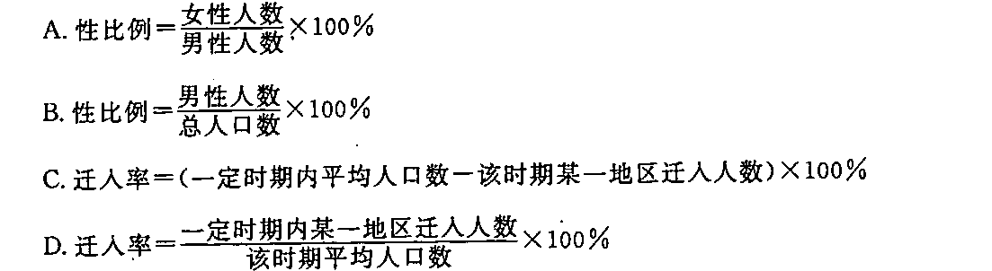
10．某市教育行政部门对2010年幼儿入园率的预测是一种
A.单对象教育预测
B.规范型教育预测
C.多对象教育预测
D.相关性预测
11．一般来说，中期教育预测的期限为
A.1～3年
B.3～5年
C.5～10年
D.10年以上
12．在平均间隔不变的情况下，每次后移一位求相应间隔的平均数，并根据此平均数数列的变化规律来进行预测的方法是
A.回归预测法
B.移动平均预测法
C.指数平滑预测法
D.算术平均预测法[本科目答案页面导航：http://zk.ikaoti.cn/zikao.htm]
13．把教育规划分为幼儿教育发展规划，基础教育发展规划和高等教育发展规划，这种规划的分类是依据
A.教育层次的不同
B.教育类型的不同
C.教育规划范围的不同[本科目答案页面导航：http://zk.ikaoti.cn/zikao.htm]
D.教育任务的不同
14．与教育规划准确性关系最大的因素是
A.教育规划资料
B.教育规划方法
C.教育预测结果
D.教育规划人员索质
15.教育预测与规划学开始兴起于
A.20世纪20年代
B.20世纪40年代
C.20世纪60年代
D.20世纪80年代
16.教育的基本经济特性是
A.加大教育投入
B.传播社会文化
C.培养劳动力
D.改革教育体制
17．根据专家个人的知识、经验和推理判断能力，对未来教育发展作出直觉预测的方法是
A.专家个人预测法
B.专家协商预测法
C.头脑风暴预测法
D.德尔菲预测法[最新年份咨询qq593777558]
18.从世界各国教育资源分配的历史和现状看，有一个共同的特点是[[微信公众号：ikaoti]
A.优先保证发展初等教育
B.优先保证发展中等教育
C.优先保证发展高等教育
D.初等教育、中等教育与高等教育齐头并进
19．依据人们政治上的要求来制定教育规划，这种方法称之为
A.成本利得分析法
B.社会需要法
C.成本效用分析法
D.国际比较法
20．教育规划的现代形式最早出现在
A.前苏联
B.日本
C.中国
D.美国
二、名词解释题(本大题共4小题，每小题3分，共12分】
21．决策
22．教育预测反馈性原则
23．国家教育规划
24．教育规划三联式组织结构
三、简答题(本大题共4小题，每小题6分，共24分)
25．简述教育预测在教育决策中的作用。
26．简述现代科技发展对教育的影响。
27．简述选取教育预测方法时应考虑的因索。
28．简述国外学者对教育规划类型的划分。
四、应用题(本大题10分)
29．举例说明在教育规划的准备阶段应做好哪些工作。
五、计算题(本大题共2小题，30小题6分，31小题8分，共14分)
30．有13名专家参加“某地区2008年高中升学率”的德尔菲预测，调查的第二轮结果为：60％，60％，65％，65％，65％，65％，65％，65％．70％，70％，70％，75％，75％。求它们的中位数和上、下四分位数。
